Hipotez: Tarih notları ile Türkçe notlarının arasında pozitif bir ilişki vardır.

- Değişkenleri tespit edildi. (Tarih - Türkçe)
- Değişkenlerin türü (Sürekli –Sürekli / Eşit Aralıklı – Eşit Aralıklı)
- Değişkenlerin ayrı ayrı normal olup olmadıklarını kontrol et. (Türkçe çarpıklık katsayısı: -0.271; Tarih Çarpıklık katsayısı: -0.625; -1 ile +1 arasından olduğundan Türkçe ve Tarih notlarının dağılımları normaldir). Dağılımlar normal olduğundan parametrik test kullanılır.
- İki değişken Sürekli (eşit aralıklı) olduğundan Korelasyon Analizi yapılır.
- Korelasyon katsayısı: 0.710 (0.70- 1.00 ilişki yüksek)
- Tarih ile Türkçe ders notları arasındaki ilişkiyi bulmak için korelasyon analizi kullanılmıştır. Elde edilen korelasyon katsayısının 0.71 olduğu hesaplanmıştır (p<0.05). Bu değer ilişkinin istatistiksel olarak anlamlı ve ilişki düzeyinin yüksek ve pozitif yönde olduğu göstermiştir.

Hipotez: matematik notları ile sınıf düzeyi arasında pozitif bir ilişki vardır.
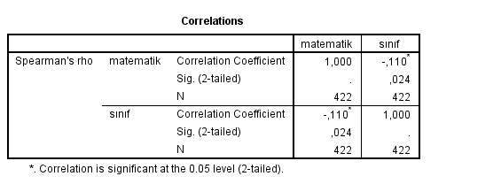

- Öğrencilerin matematik notları cinsiyete göre istatistiksel olarak anlamlı bir farklılık gösterir.
- Matematik notları erkek ve kız öğrenciler arasında istatistiksel olarak anlamlı bir farklılık gösterir.

Öğrencilerin matematik notları cinsiyet değişkenine göre farklılaşmakta mıdır?
- Değişkenleri tespit edildi. (Matematik notu - Cinsiyet)
- Değişkenlerin türü (Eşit Aralıklı – Sınıflama)
- Bağımlı Değişkenin normalliği

Statistics
matematik
N | Valid | 422
 | Missing | 0
Skewness |  | -,094
Std. Error of Skewness |  | ,119

IEşit aralıklı – sınıflama olduğundan t-testi Analizi yapılır.
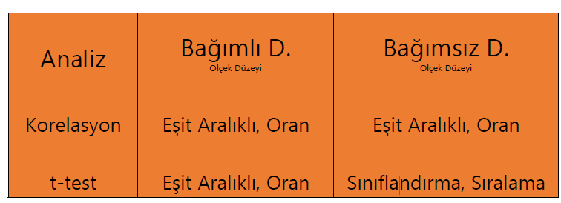

Group Statistics
 | cinsiyet | N | Mean | Std. Deviation | Std. Error Mean
matematik | erkek | 252 | 59,90 | 22,558 | 1,421
 | kız | 170 | 61,32 | 23,106 | 1,772

Independent Samples Test
 |  | Levene's Test for Equality of Variances |  | t-test for Equality of Means
 |  | F | Sig. | t | df | Sig. (2-tailed) | Mean Difference | Std. Error Difference | 95% Confidence Interval of the Difference
 |  |  |  |  |  |  |  |  | Lower | Upper
matematik | Equal variances assumed | ,036 | ,850 | -,629 | 420 | ,530 | -1,423 | 2,261 | -5,867 | 3,021
 | Equal variances not assumed |  |  | -,626 | 356,858 | ,531 | -1,423 | 2,272 | -5,890 | 3,045

Öğrencilerin matematik notlarının cinsiyet değişkenine göre farklılık gösterip göstermediğin bulmak bağımsız örneklem t-testi uygulanmıştır. Elde edilen sonucun istatistiksel olarak anlamlı olmadığı görülmüştür (p>0.05). Matematik notlarının cinsiyete göre farklılık göstermediği söyelenebilir.

Öğrencilerin yıl sonu ortalama notları sınıf şubelerine göre farklılaşmakta mıdır?
(yıl sonu ortalama notu = matematik, fen, tarih, Türkçe notunun ortalamasıdır)

ANOVA
YılSonuNot
 | Sum of Squares | df | Mean Square | F | Sig.
Between Groups | 4411,755 | 6 | 735,293 | 2,155 | ,046
Within Groups | 141586,453 | 415 | 341,172
Total | 145998,208 | 421

Yapılan tek yönlü varyans analizi (ANOVA) sonucunda, öğrencilerin yıl sonu not ortalamalarının şubelere istatistiksel olarak anlamlı bir farklılık gösterdiği bulunmuştur (p<.05). Şubeler arasındaki farklılılığı görmek için yapılan Post-Hoc/Tukey testi sonucunda 8C ile 8F arasında anlamlı bir farklılık bulunduğu ve farklılığın 8C lehinde olduğu görülmüştür.

 |  | Frekans | Yüzde (%)
Cinsiyet | Erkek | 168 | 36,3
 | Kadın | 295 | 63,7
Medeni Durum | Bekar | 360 | 77,8
 | Evli | 103 | 22,2
Sınıf | 1 | 113 | 24,4
 | 2 | 150 | 32,4
 | 3 | 106 | 22,9
 | 4 | 93 | 20,1

